XY460 Scheda creata il 4 giugno 2026
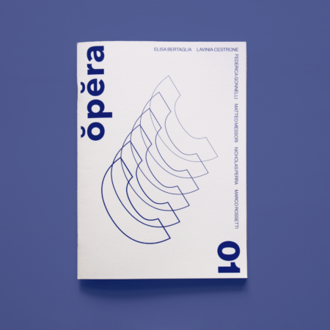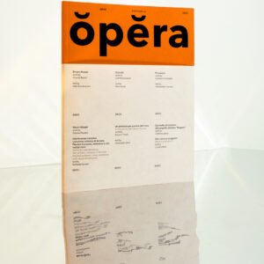
*Ŏpĕra. - 01 (2020)- . - [Portici?] : Associazione Attiva cultural projects, 2020- . - volumi : ill. ; 28 cm. ((Semestrale; poi annuale. - ISSN 2974-7163. - VEA1459062
Soggetto: Arte - Periodici

Informazioni storico-bibliografiche
Ŏpĕra è un magazine cartaceo annuale in edizione limitata, nato nel 2020 e concepito come un oggetto da collezione, pubblicato in doppia lingua italiano-inglese. Ogni numero include sei interventi page-specific inediti, realizzati da sei coppie di artisti e curatori emergenti, e si completa con tre rubriche: “Chiacchiere in studio”, che esplora il cuore pulsante della produzione artistica; “A proposito di”, che chiama a raccolta le ricerche di curatori e studiosi nell’ambito dell’arte contemporanea e della cultura visuale; e “ŏpĕra off” che esce dalla cornice fisica del magazine per raccontare il lavoro di enti, musei, fondazioni artistiche e realtà interdisciplinari – sia nazionali che internazionali – che dialogano con il sistema dell’arte contemporanea. Ogni pubblicazione testimonia il costante lavoro di scouting della redazione, che, con uno spirito itinerante e un team diffuso in diverse città italiane, sviluppa un progetto editoriale al tempo stesso archivio, laboratorio di idee e manifesto di nuove pratiche artistiche e curatoriali. Ŏpĕra è uno spazio attivo di sperimentazione e di ricerca collettiva, in cui pratiche artistiche e curatoriali, immagini e parole convergono, dando vita a una produzione editoriale caratterizzata dalla pluralità di voci.

Editorial Staff
Valeria Bevilacqua
Martina Campese
Raffaella Ferraro
Lara Gaeta
Letizia Mari
Alberto Navilli
Contatti
attiva.opera@gmail.com
attivacultural@pec.it
Visita il nostro Shop!

https://www.attivacultural.it/opera-magazine/.

L’associazione Attiva Cultural Projects nasce nel 2019 da un gruppo di giovani professioniste della progettazione artistica e del management culturale, con l’intento di attivare e promuovere connessioni nel mondo dell’arte contemporanea, con particolare attenzione verso le proposte artistiche emergenti.
Il principale punto di forza dell’associazione con sede a Portici (NA), è la presenza diffusa a livello nazionale, con un team dislocato in diverse città italiane. Ciò facilita la conoscenza approfondita e lo scouting, nonché la realizzazione di una ampia serie di attività nei contesti più disparati e su tutto il territorio. Attraverso progetti espositivi, site-specific ed editoriali che si svolgono nei luoghi del sistema dell’arte e attraverso di esso, Attiva Cultural Projects agisce letteralmente come attivatore di sinergie e collaborazioni, concentrandosi su una ricerca continua e innovativa. https://www.attivacultural.it/about-attiva-cultural-projects/.

Il Progetto. Che cos’è Ŏpĕra?
Ŏpĕra è una rivista d’artista dedicata alla scena artistica italiana emergente. Si tratta di un magazine quadrimestrale, in edizione numerata e limitata di 100 copie, e di un work in progress per diverse esposizioni site specific. Prendendo ispirazione dal libro d’artista, Ŏpĕra si presenta come un campo libero d’espressione artistica, uno spazio interamente dedicato alla pura creazione, che offre al lettore l’opportunità di scoprire nuovi artisti o di approfondire le loro ricerche più recenti. Noi siamo interessate agli artisti e vogliamo parlare e far parlare di loro direttamente attraverso le opere inedite che realizzano per il nostro progetto editoriale. Per ogni numero invitiamo 6 artisti ai quali proponiamo una parola chiave, un testo, una suggestione, insomma un input che ciascuno di essi può interpretare liberamente e in maniera del tutto personale, al fine di creare un’opera/progetto inedito per la pubblicazione. Il concept alla base dell’intero progetto consiste nel creare una sorta di preview cartacea di ciascuna specifica proposta presentata, che poi, in un secondo momento, potrà declinarsi in un progetto espositivo concreto. Infatti, tramite un Contest, saranno selezionati tre artisti all’anno, con i quali andremo a sviluppare delle mostre in diverse location sparse per l’Italia.
Chi siamo? Siamo cinque ragazze, cinque Egartiane (per chi non lo sapesse, laureate in Economia e Gestione delle Arti alla Ca’ Foscari), cinque amanti dell’arte, cinque amiche in cinque diverse città: Martina (Napoli), Maria (Salerno), Raffaella (Milano), Giulia e Giulia (Torino e Venezia). Ma queste cinque città lontane non ci hanno scoraggiate e, anzi, sono state lo stimolo per attivarci in un progetto creativo unico, che potesse unire le nostre diverse passioni e competenze, e innescare focolai creativi in varie zone del nostro Bel Paese. Nel 2019 nasce così ATTIVA Cultural Projects ETS, la nostra giovane Associazione culturale. La nostra mission è fare scouting e promuovere le diverse declinazioni ed espressioni artistiche contemporanee, con specifico riferimento a quelle emergenti, più vicine al nostro mondo e alla società con cui ci interfacciamo ogni giorno.
Perché ATTIVA?
Semplice, perchè vogliamo essere un attivatore a livello nazionale di fermenti artistici e culturali.
Che cosa abbiamo già fatto/raggiunto? In questi primissimi mesi di attività, le condivisioni di idee e proposte ci hanno condotto alla realizzazione del Progetto di Comunità “Resti” dell’artista napoletana Viviana Marchiò, per la Chiamata Pubblica della Fondazione Matera 2019. Abbiamo inoltre organizzato nel mese di novembre la prima mostra personale della giovanissima fotografa Silvia Capoccia a Venezia.
Perché un crowdfunding?
Dopo tanti mesi di lavoro, è arrivato il momento di pubblicare il nostro primo numero di Ŏpĕra, in cui abbiamo coinvolto i primi 6 artisti con i quali abbiamo avuto il piacere di lavorare.
Elisa Bertaglia - Lavinia Cestrone – Federica Gonnelli – Matteo Messori – Nicholas Perra – Marco Rossetti.
Tra telefonate a distanza, messaggi wapp, email e studio visit, abbiamo rischiato di annegare nel mare di proposte, suggestioni, stimoli, ispirazioni e bozze, ma, niente paura, adesso siamo finalmente pronti a partire e non vediamo l’ora!
Utilizzo dei fondi I contributi dei backers di questa campagna saranno destinati alla realizzazione concreta del progetto editoriale.
Il nostro obiettivo A gennaio vorremmo far uscire il primo numero di Ŏpĕra. Abbiamo già preso contatti con la tipografia per la stampa. Diverse librerie indipendenti aspettano già Ŏpĕra. Inoltre, non appena la rivista sarà pronta, ci dedicheremo all’organizzazione delle prime mostre.
Ma tutto questo sarà possibile solo grazie al vostro prezioso sostegno.
Le ricompense per i nostri backers
1 euro o più
- La nostra riconoscenza: vi ringraziamo per sostenere il nostro progetto e, se avete un profilo Social, saremo contente di menzionarvi direttamente sulla nostra pagina.
35 euro
- Una rivista d’artista: Ŏpĕra
50 euro
- Tesseramento soci ATTIVA Cultural Projects, più una rivista d’artista: Ŏpĕra
https://www.produzionidalbasso.com/project/opera-magazine-attiva-cultural-projects/.

